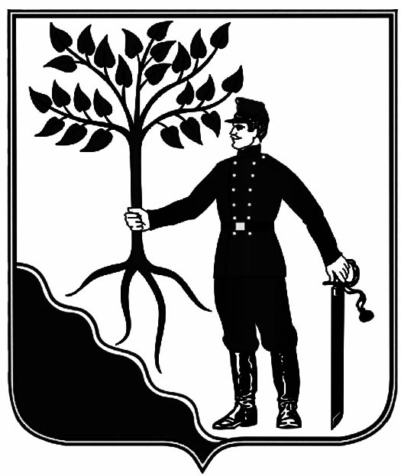

АДМИНИСТРАЦИЯ

НОВОКУБАНСКОГО ГОРОДСКОГО ПОСЕЛЕНИЯ

НОВОКУБАНСКОГО РАЙОНА

ПОСТАНОВЛЕНИЕ
от 19.03.2024 | № 419
г. Новокубанск

О проведении открытого конкурса на право заключения договора управления многоквартирным домом

В соответствии с частью 4 статьи 161 Жилищного кодекса Российской Федерации, постановлением Правительства Российской Федерации от 6 февраля 2006 года № 75 «О порядке проведения органом местного самоуправления открытого конкурса по отбору управляющей организации для управления многоквартирным домом», руководствуясь Уставом Новокубанского городского поселения Новокубанского района п о с т а н о в л я ю:
1. Провести открытый конкурс на право заключения договора управления многоквартирными домами, расположенными по адресам:
1) Краснодарский край, Новокубанский район, г. Новокубанск, улица Большевистская, д. 39;
2) Краснодарский край, Новокубанский район, г. Новокубанск, улица Батайская, д. 22;
3) Краснодарский край, Новокубанский район, г. Новокубанск, улица Батайская, д. 24;
4) Краснодарский край, Новокубанский район, г. Новокубанск, улица Батайская, д. 26;
5) Краснодарский край, Новокубанский район, г. Новокубанск, улица Батайская, д. 28;
6) Краснодарский край, Новокубанский район, г. Новокубанск, улица Благодарная, д. 1;
7) Краснодарский край, Новокубанский район, г. Новокубанск, улица Благодарная, д. 3;
8) Краснодарский край, Новокубанский район, г. Новокубанск, улица Благодарная, д. 5;
9) Краснодарский край, Новокубанский район, г. Новокубанск, улица Кирова, д. 57 корпус Б;
10) Краснодарский край, Новокубанский район, г. Новокубанск, улица Молодая, д. 16;
11) Краснодарский край, Новокубанский район, г. Новокубанск, улица Молодая, д. 18;
12) Краснодарский край, Новокубанский район, г. Новокубанск, улица Молодая, д. 20;
13) Краснодарский край, Новокубанский район, г. Новокубанск, улица Молодая, д. 21;
14) Краснодарский край, Новокубанский район, г. Новокубанск, улица Молодая, д. 23;
15) Краснодарский край, Новокубанский район, г. Новокубанск, улица Молодая, д. 25;
16) Краснодарский край, Новокубанский район, г. Новокубанск, улица Молодая, д. 27;
17) Краснодарский край, Новокубанский район, г. Новокубанск, улица Первомайская, д. 25;
18) Краснодарский край, Новокубанский район, г. Новокубанск, улица Пионерская, д. 8;
19) Краснодарский край, Новокубанский район, г. Новокубанск, улица Пионерская, д. 10;
20) Краснодарский край, Новокубанский район, г. Новокубанск, улица Рождественская, д. 1;
21) Краснодарский край, Новокубанский район, г. Новокубанск, улица Рождественская, д. 3;
22) Краснодарский край, Новокубанский район, г. Новокубанск, улица Рождественская, д. 5;
23) Краснодарский край, Новокубанский район, г. Новокубанск, улица Рождественская, д. 8;
24) Краснодарский край, Новокубанский район, г. Новокубанск, улица Рождественская, д. 10;
25) Краснодарский край, Новокубанский район, г. Новокубанск, улица Рождественская, д. 12;
26) Краснодарский край, Новокубанский район, г. Новокубанск, улица Рождественская, д. 14.
2. Утвердить конкурсную документацию по проведению открытого конкурса на право заключения договоров управления многоквартирными домами, указанными в пункте 1 настоящего постановления, согласно приложению к настоящему постановлению.
3. Отделу по жилищным вопросам и капитальному ремонту МКД администрации Новокубанского городского поселения Новокубанского района (Федораева) обеспечить размещение информации о проведении торгов на официальном сайте Российской Федерации в сети «Интернет» по адресу www.torgi.gov.ru, официальном сайте администрации Новокубанского городского поселения Новокубанского района (www.ngpnr.ru).
4. Контроль за выполнением настоящего постановления возложить на исполняющий обязанности заместителя главы администрации Новокубанского городского поселения Новокубанского района А.В. Синельникова.
5. Постановление вступает в силу со дня его подписания.

Глава Новокубанского городского поселения

Новокубанского района П.В. Манаков

